LÍNEAS ARGUMENTATIVAS.
DEBERES DE LAS AUTORIDADES. El derecho humano de acceso a la información pública es un derecho humano constitucionalmente reconocido en consecuencia todas las autoridades en el ámbito de sus competencias tienen la obligación de respetarlo, protegerlo y garantizarlo.

Índice.

ANTECEDENTES 3
CONSIDERANDO 6
PRIMERO. De la competencia 6
SEGUNDO. De la oportunidad y procedencia. 7
TERCERO. Del planteamiento de la Litis 8
CUARTO. Del estudio y resolución del asunto 9
I. El derecho de acceso a la información pública. 9
II. De la solicitud de la información y la respuesta. 17
R E S O L U T I V O S 23

Resolución del Pleno del Instituto de Transparencia, Acceso a la Información Pública y Protección de Datos Personales del Estado de México y Municipios, con domicilio en Metepec, Estado de México; de fecha dos (2) de septiembre de dos mil veinte.
VISTO el expediente electrónico formado con motivo del recurso de revisión 01933/INFOEM/IP/RR/2020, promovido por -------------------------------------------------------- en su calidad de RECURRENTE, en contra de la respuesta del Ayuntamiento de Timilpan, en lo sucesivo el SUJETO OBLIGADO, se procede a dictar la presente resolución, con base en los siguientes:

ANTECEDENTES
- El día trece (13) de mayo de dos mil veinte, se presentó ante el SUJETO OBLIGADO vía Sistema de Acceso a la Información Mexiquense SAIMEX, la solicitud de información pública registrada con el número 00046/TIMILPAN/IP/2020, mediante la cual solicitó la información siguiente:

“Solicito el presupuesto de obra pública y programa del mismo concepto, correspondiente a los años 2018, 2019 y 2020, con el monto de las cantidades del presupuesto programado y ejecutado. Esto correspondiente al municipio de San Andrés Timilpan, Estado de México...” (Sic)

- Se señaló como modalidad de entrega de la información a través del SAIMEX.

- De las constancias que obran en el expediente electrónico SAIMEX se observa que en fecha catorce (14) de mayo de dos mil veinte se realizó un requerimiento al servidor público habilitado C.P Daniel Rodriguez de la Cruz.

- El día uno (1) de junio de dos mil veinte el SUJETO OBLIAGADO dio respuesta a la solicitud de información presentada por el particular adjuntando tres documentos:
Timilpan, México a 01 de Junio de 2020
Nombre del solicitante: ----------------------------------------
Folio de la solicitud: 00046/TIMILPAN/IP/2020
En respuesta a la solicitud recibida, nos permitimos hacer de su conocimiento que con fundamento en el artículo 53, Fracciones: II, V y VI de la Ley de Transparencia y Acceso a la Información Pública del Estado de México y Municipios, le contestamos que:
INFORMACION GENERADA POR EL AREA CORRESPONDIENTE se anexan archivos con la información solicitada
ATENTAMENTE
LIC. JASIEL HERNÁNDEZ ALMARAZ

- 8 PROGRAMA ANUAL DE OBRAS.pdf consta de seis (6) fojas con el presupuesto basado en resultados del Programa Anual de Obra PbMR-07a del uno (1) de enero al treinta y uno (31) de diciembre de dos mil dieciocho.

- 9. programa anual de obra (pbrm-07a).pdf consta de cinco (5) fojas con el presupuesto basado en resultados del Programa Anual de Obra de PbRM- 07a del uno (1) de enero de dos mil veinte al treinta y uno (31) de diciembre de dos mil diecinueve.

- 9. programa anual de obra.pdf consta de cinco (5) fojas con el presupuesto basado en resultados del Programa Anual de Obra de PbRM- 07a del uno (1) de enero de dos mil veinte al treinta y uno (31) de diciembre de dos mil veinte.

- El día uno (1) de junio de dos mil veinte, el RECURRENTE interpuso el recurso de revisión en contra de la respuesta a la solicitud de información señalando como:

- Acto impugnado:
“Respuesta a la solicitud de información identificada 00046/TIMILPAN/IP/2020.” (Sic).

- Razones o Motivos de inconformidad:
“La materia de la solicitud, versó sobre el programa y presupuesto por el concepto de obra pública de los años 2018, 2019 y 2020. En los archivos que acompañan la respuesta remiten información sobre el presupuesto ejercido, no mencionan el presupuesto autorizado por año, por lo que bajo el principio de máxima publicidad recurro la respuesta a la solicitud identificada como acto impugnado, solicitando se entregue la información en su totalidad.” (Sic)

- El Comisionado Ponente con fundamento en lo dispuesto por el artículo 185 fracción II de la ley de la materia, a través del acuerdo de admisión de fecha siete (7) de agosto de dos mil veinte, puso a disposición de las partes el expediente electrónico vía Sistema de Acceso a la Información Mexiquense SAIMEX a efecto de que en un plazo máximo de siete días manifestaran lo que a derecho convinieran, ofrecieran pruebas y alegatos según corresponda al caso concreto, de esta forma para que el SUJETO OBLIGADO presentará el Informe Justificado procedente.
- El día veinte (2) de agosto de dos mil veinte el Sujeto Obligado rindió el informe justificado, en el cual se ratifica la respuesta inicial, que para evitar opacidad en el proceso será notificado con la resolución.
- Consecutivamente, el Comisionado Ponente decretó el cierre de instrucción mediante acuerdo de fecha veinticuatro (24) de agosto de dos mil veinte, por lo que, ordenó turnar los expedientes a resolución, misma que ahora se pronuncia; y - - - - - - - - - - - - - - - - - - - - - - - - - - - - - - - - - - - - - - - - - - - - - - - - - - - - - - - - - - - - - - - - - - - - - - - - - - -

CONSIDERANDO

PRIMERO. De la competencia

- Este Instituto de Transparencia, Acceso a la Información Pública y Protección de Datos Personales del Estado de México y Municipios, es competente para conocer y resolver del presente recurso de conformidad con el artículo: 6, apartado A, fracción IV de la Constitución Política de los Estados Unidos Mexicanos; 5, párrafos vigésimo segundo, vigésimo tercero, vigésimo cuarto de la Constitución Política del Estado Libre y Soberano de México; artículos 1, 2 fracción II, 13, 29, 36 fracciones I y II, 176, 178, 179, 181 párrafo tercero y 185 de la Ley de Transparencia y Acceso a la Información Pública del Estado de México y Municipios; y 7, 9 fracciones I y XXIV, y 11 del Reglamento Interior del Instituto de Transparencia, Acceso a la Información Pública y Protección de Datos Personales del Estado de México y Municipios.

SEGUNDO. De la oportunidad y procedencia.
- El medio de impugnación fue presentado a través del SAIMEX, en el formato previamente aprobado para tal efecto y dentro del plazo legal de quince días hábiles otorgados; para el caso en particular es de señalar que el SUJETO OBLIGADO entrego su respuesta el día uno (1) de junio de dos mil veinte, de tal forma que el plazo para interponer el recurso transcurrió del día dos (2) de junio de dos mil veinte al veintidós (22) de junio de dos mil veinte; en consecuencia, el ahora recurrente presentó su inconformidad el día uno (1) de junio de dos mil veinte; éste se encuentra dentro de los márgenes temporales previstos en el artículo 178 de la Ley de Transparencia y Acceso a la Información Pública del Estado de México y Municipios.

- Cuando el medio de impugnación, se haya interpuesto el mismo día en que se notificó la respuesta impugnada, resulta insuficiente para tener por extemporáneo el recurso de revisión de mérito, toda vez que el precepto legal citado, sólo establece que este medio de defensa se ha de promover dentro de los quince días hábiles siguientes en que se tenga conocimiento de la respuesta impugnada; sin embargo, no prohíbe que el recurso de revisión, se presente el mismo día en que esta fue notificada. Por lo que es de señalar que en aras de privilegiar el derecho de acceso a la información se entra al estudio del presente recurso de revisión sin que la fecha en que se presentó afecte la resolución.

- Lo anterior se robustece con la jurisprudencia número 1a./J. 41/2015 (10a.), Décima época, sustentada por la Primera Sala de la Suprema Corte de Justicia de la Nación, visible en la página 569, libro 19, tomo I, de la Gaceta del Semanario Judicial de la Federación, del diecinueve de junio de 2015, cuyo rubro y texto disponen:
RECURSO DE RECLAMACIÓN. SU INTERPOSICIÓN NO ES EXTEMPORÁNEA SI SE REALIZA ANTES DE QUE INICIE EL PLAZO PARA HACERLO. Conforme al artículo 104, párrafo segundo, de la Ley de Amparo, el recurso de reclamación podrá interponerse por cualquiera de las partes, por escrito, dentro del término de tres días siguientes al en que surta efectos la notificación de la resolución impugnada. Ahora bien, dicho numeral sólo refiere que el aludido medio de defensa no puede hacerse valer después de tres días, por tanto, no impide que el escrito correspondiente se presente antes de iniciado ese término. De ahí que si dicho recurso se interpone antes de que inicie el plazo para hacerlo, su presentación no es extemporánea.
1a./J. 41/2015 (10a.)
Recurso de reclamación 953/2013. 9 de abril de 2014. Cinco votos de los Ministros Arturo Zaldívar Lelo de Larrea, José Ramón Cossío Díaz, Alfredo Gutiérrez Ortiz Mena, Olga Sánchez Cordero de García Villegas y Jorge Mario Pardo Rebolledo. Ponente: Arturo Zaldívar Lelo de Larrea. Secretaria: Carmina Cortés Rodríguez.

Recurso de reclamación 1067/2014. Raúl Rodríguez Cervantes. 28 de enero de 2015. Cinco votos de los Ministros Arturo Zaldívar Lelo de Larrea, José Ramón Cossío Díaz, Jorge Mario Pardo Rebolledo, Olga Sánchez Cordero de García Villegas y Alfredo Gutiérrez Ortiz Mena. Ponente: Alfredo Gutiérrez Ortiz Mena. Secretaria: Cecilia Armengol Alonso.

Recurso de reclamación 895/2014. 18 de febrero de 2015. Cinco votos de los Ministros Arturo Zaldívar Lelo de Larrea, José Ramón Cossío Díaz, Jorge Mario Pardo Rebolledo, Olga Sánchez Cordero de García Villegas y Alfredo Gutiérrez Ortiz Mena. Ponente: José Ramón Cossío Díaz. Secretario: Rodrigo Montes de Oca Arboleya.

Recurso de reclamación 1164/2014. Paula Abascal Valdez. 18 de febrero de 2015. Cinco votos de los Ministros Arturo Zaldívar Lelo de Larrea, José Ramón Cossío Díaz, Jorge Mario Pardo Rebolledo, Olga Sánchez Cordero de García Villegas y Alfredo Gutiérrez Ortiz Mena. Ponente: José Ramón Cossío Díaz. Secretaria: Lorena Goslinga Remírez.

Recurso de reclamación 1231/2014. 18 de marzo de 2015. Cinco votos de los Ministros Arturo Zaldívar Lelo de Larrea, José Ramón Cossío Díaz, Jorge Mario Pardo Rebolledo, Olga Sánchez Cordero de García Villegas y Alfredo Gutiérrez Ortiz Mena. Ponente: Arturo Zaldívar Lelo de Larrea. Secretario: Saúl Armando Patiño Lara.

Tesis de jurisprudencia 41/2015 (10a.). Aprobada por la Primera Sala de este Alto Tribunal, en sesión privada de veintisiete de mayo de dos mil quince.

- Esto es así porque en primer lugar es necesario que la recurrente conozca el acto que le provoca agravio y a partir de ahí formular su recurso de revisión señalando tanto el acto impugnado como el motivo de inconformidad. Y si bien la ley señala que el plazo corre un día después de haber sido notificada la respuesta, en nada se afecta al proceso que el mismo día de notificada el recurrente actúe, ya que al contrario lo que demuestra es el interés del mismo para ejercer su derecho bajo el principio constitucional de justicia expedita.

- Por lo que la presentación del recurso, el mismo día del conocimiento de la respuesta, se insiste no constituye un acto que altere el procedimiento, solo permite su gestión de manera rápida lo que no afecta ningún principio procesal y es protector del derecho de acceso a la justicia pronta y expedita.

- Por lo tanto, la interposición del recursos de revisión antes de que inicie el plazo para su presentación no es determinante para declararlo extemporáneo, siempre y cuando ello ocurra de manera posterior a que se ha notificado la respuesta del SUJETO OBLIGADO.

- Por otro lado, el escrito contiene las formalidades previstas por el artículo 180 último párrafo de la Ley de la materia actual, por lo que es procedente que este Instituto de Transparencia, Acceso a la Información Pública y Protección de Datos Personales del Estado de México y Municipios, conozca y resuelva el presente recurso.

TERCERO. Del planteamiento de la Litis

- De las constancias que obran en el expediente de referencia, puede apreciarse que el SUJETO OBLIGADO adjunto en respuesta tres archivos, que contienen los presupuesto basado en resultados del Programa Anual de Obra de PbRM- 07a de los años 2018, 2019 y 2020. Derivado de la respuesta, el RECURRENTE se inconformo a través del recurso de revisión manifestando que la información que le entregan no incluye el presupuesto autorizado por año.

- En consecuencia, la Litis del presente asunto corresponde en resolver si el SUJETO OBLIGADO atendió la solicitud con apego a los principios establecidos en el artículo 11 de la Ley de Transparencia Local, si con la entrega de los documentos en respuesta se garantiza que la información sea completa.

- Así mismo determinar si se actualizan las causales de procedencia previstas en las fracciones I y V del artículo 179 de la Ley de Transparencia y Acceso a la Información Pública del Estado de México y sus Municipios, que establecen la negativa de la información solicitada y la entrega de la información incompleta.

CUARTO. Del estudio y resolución del asunto
    - El derecho de acceso a la información pública.

- El Derecho que tutela este Órgano Garante es la igualdad de oportunidades para recibir, buscar e impartir información en posesión de cualquier autoridad, entidad, órgano y organismo de los poderes Ejecutivo, Legislativo y Judicial, órganos autónomos, partidos políticos, fideicomisos, y fondos públicos, así como de cualquier persona física, moral o sindicato que reciba y ejerza recursos públicos o realice actos de autoridad en el ámbito federal, estatal y municipal que se constituye como una herramienta fundamental para ejercer control democrático de las gestiones estatales, de forma tal que puedan cuestionar, indagar y considerar si se está dando un adecuado cumplimiento de las funciones públicas,fomentando la transparencia de las actividades estatales y promoviendo la responsabilidad de los funcionarios sobre su gestión pública que permite saber qué están haciendo los gobiernos por sus pueblos, sin lo cual la verdad languidecería y la participación en el gobierno permanecería fragmentada. ”

- Ahora bien para entender los alcances de la información pública se considera importante citar el criterio de interpretación en el orden administrativo número 0002-11, emitido por Acuerdo del Pleno de este Instituto de Transparencia y Acceso a la Información Pública del Estado de México y Municipios, publicado en el Periódico Oficial del Gobierno del Estado Libre y Soberano de México “Gaceta del Gobierno” el diecinueve de octubre de dos mil once, cuyo rubro y texto dispone:

“CRITERIO 0002-11
INFORMACIÓN PÚBLICA, CONCEPTO DE, EN MATERIA DE TRANSPARENCIA. INTERPRETACIÓN TEMÁTICA DE LOS ARTÍCULOS 2, FRACCIÓN V, XV, Y XVI, 3, 4,11 Y 41. De conformidad con los artículos antes referidos, el derecho de acceso a la información pública, se define en cuanto a su alcance y resultado material, el acceso a los archivos, registros y documentos públicos, administrados, generados o en posesión de los órganos u organismos públicos, en virtud del ejercicio de sus funciones de derecho público, sin importar su fuente, soporte o fecha de elaboración.
En consecuencia el acceso a la información se refiere a que se cumplan cualquiera de los siguientes tres supuestos:
Que se trate de información registrada en cualquier soporte documental, que en ejercicio de las atribuciones conferidas, sea generada por los Sujetos Obligados;
Que se trate de información registrada en cualquier soporte documental, que en ejercicio de las atribuciones conferidas, sea administrada por los Sujetos Obligados, y
Que se trate de información registrada en cualquier soporte documental, que en ejercicio de las atribuciones conferidas, se encuentre en posesión de los Sujetos Obligados.”

- El derecho de acceso a la información encuentra su materia elemental en los documentos, y la Ley de Transparencia local nos brinda el siguiente concepto, para darnos un mejor panorama:

XI. Documento: Los expedientes, reportes, estudios, actas, resoluciones, oficios, correspondencia, acuerdos, directivas, directrices, circulares, contratos, convenios, instructivos, notas, memorandos, estadísticas o bien, cualquier otro registro que documente el ejercicio de las facultades, funciones y competencias de los sujetos obligados, sus servidores públicos e integrantes, sin importar su fuente o fecha de elaboración. Los documentos podrán estar en cualquier medio, sea escrito, impreso, sonoro, visual, electrónico, informático u holográfico;

- Es así que, todos los actos de autoridad que realicen los Sujetos Obligados deben estar documentados y, bajo el más alto estándar de transparencia deberán poner toda la información que se encuentre en su posesión, a disposición de los particulares que la soliciten.

- El acceso a la información es un derecho humano constitucional y convencionalmente reconocido y para tal efecto el párrafo tercero del artículo primero de la Constitución Política de los Estados Unidos Mexicanos establece el deber de todas las autoridades, en el ámbito de sus atribuciones, de promover, respetar, proteger y garantizar los derechos humanos. En cuanto al derecho de acceso a la información, la Ley de Transparencia y Acceso a la Información Pública del Estado de México y Municipios prevé establece que el procedimiento de acceso a la información es la garantía primaria del derecho en cuestión y se rige por los principios de simplicidad, rapidez y gratuidad del procedimiento, auxilio y orientación a los particulares, asimismo establece que las unidades de transparencia de los Sujetos Obligados deberán garantizar las medidas y condiciones de accesibilidad para que toda persona pueda ejercer el derecho de acceso a la información, mediante solicitudes de información y deberá apoyar al solicitante en la elaboración de las mismas.

- Resulta necesario referir que, el artículo 6° apartado A fracción I, de la Constitución Política de los Estados Unidos Mexicanos, artículo 5 fracción I de la Constitución Política del Estado Libre y Soberano de México y el artículo 18 de la Ley de Transparencia y Acceso a la Información Pública del Estado de México y Municipios, guardan una estrecha relación, puesto que los ordenamientos citados concurren refiriendo que los Sujetos Obligados deberán documentar todo acto que se derive del ejercicio de sus facultades, competencias o funciones, considerando desde su origen la eventual publicidad y reutilización de la información que generen, posean o administren.

- Además, debemos tomar en cuenta los artículos 4 y 12, de la Ley de Transparencia y Acceso a la Información Pública del Estado de México y Municipios, los cuales establecen lo siguiente:

“Artículo 4. El derecho humano de acceso a la información pública es la prerrogativa de las personas para buscar, difundir, investigar, recabar, recibir y solicitar información pública, sin necesidad de acreditar personalidad ni interés jurídico.

Toda la información generada, obtenida, adquirida, transformada, administrada o en posesión de los sujetos obligados es pública y accesible de manera permanente a cualquier persona, en los términos y condiciones que se establezcan en los tratados internacionales de los que el Estado mexicano sea parte, en la Ley General, la presente Ley y demás disposiciones de la materia, privilegiando el principio de máxima publicidad de la información. Solo podrá ser clasificada excepcionalmente como reservada temporalmente por razones de interés público, en los términos de las causas legítimas y estrictamente necesarias previstas por esta Ley.

Los sujetos obligados deben poner en práctica, políticas y programas de acceso a la información que se apeguen a criterios de publicidad, veracidad, oportunidad, precisión y suficiencia en beneficio de los solicitantes.”

“Artículo 12. Quienes generen, recopilen, administren, manejen, procesen, archiven o conserven información pública serán responsables de la misma en los términos de las disposiciones jurídicas aplicables.

Los sujetos obligados sólo proporcionarán la información pública que se les requiera y que obre en sus archivos y en el estado en que ésta se encuentre. La obligación de proporcionar información no comprende el procesamiento de la misma, ni el presentarla conforme al interés del solicitante; no estarán obligados a generarla, resumirla, efectuar cálculos o practicar investigaciones.”

- Es así que, por un lado se tiene la obligación de documentar todos los actos que se lleven a cabo en el ejercicio de sus funciones, atribuciones y competencias, mientras que por otro, se ven impuestos por la obligación de hacer pública toda aquella información que se encuentre en su posesión en estricto apego a los principios de eficacia y máxima publicidad, sobre éste último se debe poner mayor énfasis, puesto que establece que toda la información en posesión de los Sujetos Obligados será pública, completa, oportuna y accesible, lo que permite que la ciudadanía tenga un amplio acceso sobre lo que es el actuar de las autoridades.

- Robustece lo anterior la Tesis aislada identificada con la clave I.4º.A.40 A del Cuarto Tribunal colegiado en Materia Administrativa del Primer Circuito, publicada en el Seminario Judicial de la Federación y su Gaceta en el libro XVIII, Marzo 2013, Página 1899.

ACCESO A LA INFORMACIÓN. IMPLICACIÓN DEL PRINCIPIO DE MÁXIMA PUBLICIDAD EN EL DERECHO FUNDAMENTAL RELATIVO. Del artículo 6o. de la Constitución Política de los Estados Unidos Mexicanos se advierte que el Estado Mexicano está constreñido a publicitar sus actos, pues se reconoce el derecho fundamental de los ciudadanos a acceder a la información que obra en poder de la autoridad, que como lo ha expuesto el Pleno de la Suprema Corte de Justicia de la Nación en la tesis P./J. 54/2008, publicada en el Semanario Judicial de la Federación y su Gaceta, Novena Época, Tomo XXVII, junio de 2008, página 743, de rubro: "ACCESO A LA INFORMACIÓN. SU NATURALEZA COMO GARANTÍAS INDIVIDUAL Y SOCIAL.", contiene una doble dimensión: individual y social. En su primer aspecto, cumple con la función de maximizar el campo de la autonomía personal, posibilitando el ejercicio de la libertad de expresión en un contexto de mayor diversidad de datos, voces y opiniones, mientras que en el segundo, brinda un derecho colectivo o social que tiende a revelar el empleo instrumental de la información no sólo como factor de autorrealización personal, sino como un mecanismo de control institucional, pues se trata de un derecho fundado en una de las características principales del gobierno republicano, que es la publicidad de los actos de gobierno y la transparencia en el actuar de la administración, conducente y necesaria para la rendición de cuentas. Por ello, el principio de máxima publicidad incorporado en el texto constitucional, implica para cualquier autoridad, realizar un manejo de la información bajo la premisa inicial que toda ella es pública y sólo por excepción, en los casos expresamente previstos en la legislación secundaria y justificados bajo determinadas circunstancias, se podrá clasificar como confidencial o reservada, esto es, considerarla con una calidad diversa.

CUARTO TRIBUNAL COLEGIADO EN MATERIA ADMINISTRATIVA DEL PRIMER CIRCUITO.

Amparo en revisión 257/2012. Ruth Corona Muñoz. 6 de diciembre de 2012. Unanimidad de votos. Ponente: Jean Claude Tron Petit. Secretaria: Mayra Susana Martínez López.

- Como se ha señalado, los Sujetos Obligados deberán proporcionar toda la información que se encuentre en su posesión, aún y cuando los particulares no señalen un documento en específico al que deseen tener acceso.

- Tal y como se ha señalado el derecho de acceso a la información se basa en permitir que la ciudadanía conozca de primera mano toda aquella información que se encuentra en posesión de los Sujetos Obligados, ya sea porque la genera, posee o administra, toda vez que, a través de dicha acción permite que las personas ejerzan un medio de control sobre las acciones que se están ejerciendo y evaluar su desempeño.

- No debemos perder de vista que, el requerimiento que formuló el particular se basa en que el Sujeto Obligado entregue los recibos de nómina del personal de la Dirección de Seguridad Pública correspondiente a la primera quincena de noviembre de 2019.

II. De la solicitud de la información y la respuesta.

- Como ya se hizo referencia en párrafos de los antecedentes, el particular solicito a través del sistema electrónico SAIMEX el programa y presupuesto de obra pública de los años 2018, 2019 y 2020.

- En respuesta EL SUJETO OBLIGADO envió el presupuesto basado en resultados de obra pública PbRM- 07a de los años 2018, 2019 y 2020, en consecuencia el RECURRENTE se inconforma a través del recurso de revisión argumentando que la información que le entregan en respuesta no contiene el presupuesto por año.

- En este contexto, analizando la respuesta enviada por el SUJETO OBLIGADO a la solicitud de información si contiene el presupuesto por año, a continuación se insertan algunas imágenes referentes a la respuesta. La primer foja corresponde al archivo adjunto 8 PROGRAMA ANUAL DE OBRAS.pdf (consta de 6 fojas, pero para efectos de estudio solo se insertara una), referente al Presupuesto Basado en Resultados PbRm-07a, del Programa Anual de Obra Pública año 2018; la segunda foja corresponde al archivo adjunto 9. programa anual de obra (pbrm-07a).pdf (consta de cinco fojas, para efectos de estudio solo se anexa una) con el presupuesto basado en resultados del Programa Anual de Obra de PbRM- 07a del año 2019 y la tercer foja corresponde al documento anexo de nombre 9. programa anual de obra.pdf (consta de seis fojas, para efecto de estudio solo insertaremos una), correspondiente al Presupuesto Basado en Resultados del Programa Anual de Obras del año 2020:

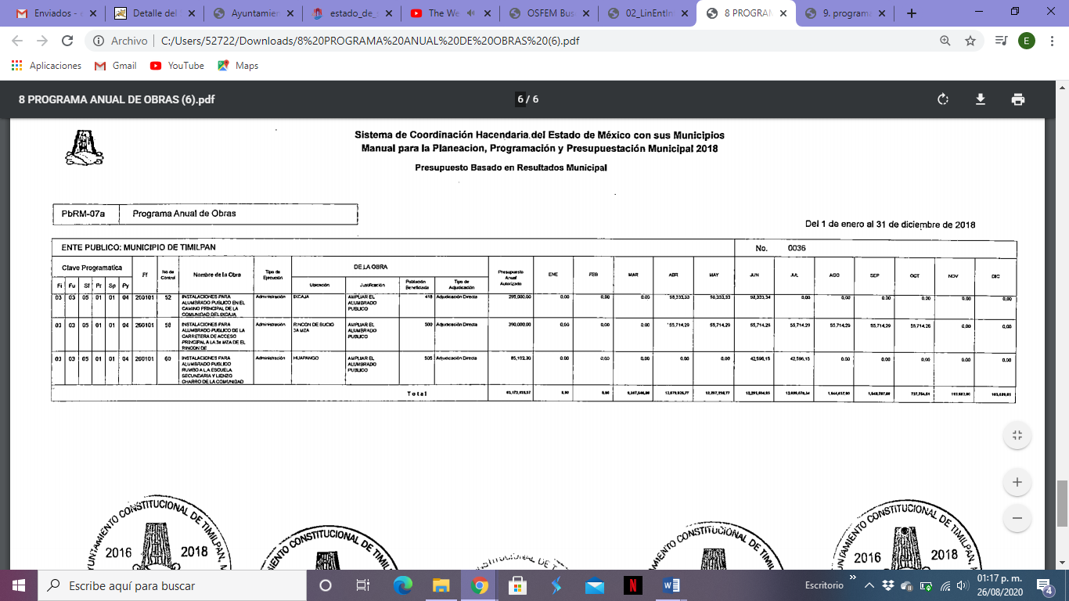


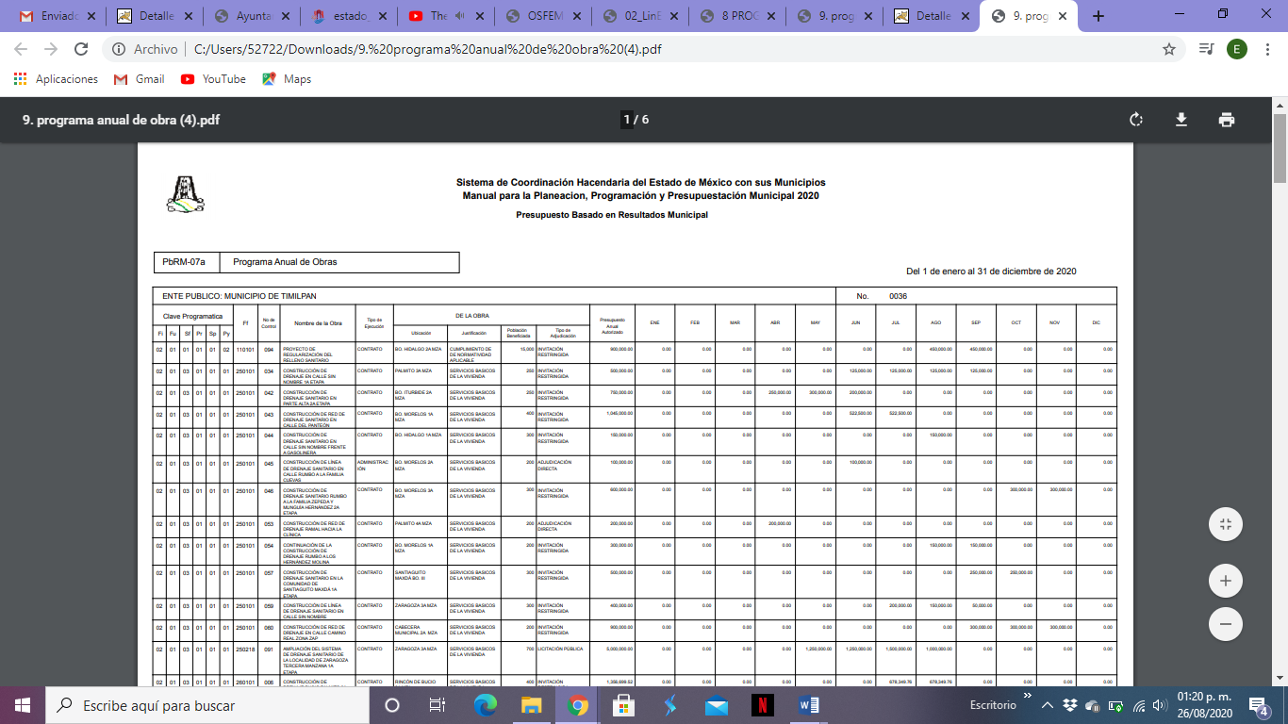

- En este orden de ideas, como la respuesta entregada por el sujeto obligado corresponde a lo establecido en los Lineamientos para la Presentación del Presupuesto de Egresos PbRM-07a, la misma contiene el presupuesto anual de obra pública. Ahora bien, el particular en la solicitud pide información sobre el presupuesto autorizado y el que se ejecutó, en ese entendido, el SUJETO OBLIGADO solo entrega el presupuesto autorizado.
- En cuanto al presupuesto de obra pública ejecutado, este podría encontrase en el disco tres que se remite de forma mensual al Órgano de Fiscalización del Estado de México, el cual contiene datos relevantes como la autorización, contratación y ejecución así como el acto entrega-recepción de cada una de las obras. En ese sentido de manera enunciativa, más no limitativa la información solicitada por el particular sobre el presupuesto ejecutado en la obra pública referente al año 2018, 2019 y 2020, puede ser entregada a través de los informes mensuales que se remiten al Órgano de Fiscalización del Estado de México y sus Municipios.

- Por lo anteriormente expuesto, resulta evidente que las razones o motivos de inconformidad hechos valer en el recurso de revisión resultan parcialmente fundados, en virtud de que el SUJETO OBLIGADO da cumplimiento de forma parcial a la solicitud del particular. Consecuentemente, en términos del artículo 186 fracción II este Pleno determina MODIFICAR la respuesta del presente recurso de revisión.

- Por lo anteriormente expuesto y fundado este ÓRGANO GARANTE emite los siguientes:

R E S O L U T I V O S

PRIMERO. Resultan fundadas las razones o motivos de inconformidad hechos valer en el recurso de revisión 01933/INFOEM/IP/RR/2020, en términos del Considerando CUARTO de la presente resolución.
SEGUNDO. Se MODIFICA la respuesta emitida por el Ayuntamiento de Timilpan y se ORDENA entregar vía Sistema de Acceso a la Información Mexiquense (SAIMEX), la siguiente información:
- Documento donde conste el presupuesto ejercido en obra pública de los distintos programas, del primero de enero al 31 de diciembre de dos mil dieciocho y dos mil diecinueve y del primero de enero al treinta de abril de dos mil veinte.
TERCERO. Notifíquese al Titular de la Unidad de Transparencia del SUJETO OBLIGADO, para que conforme a los artículos 186 último párrafo, 189 párrafo segundo y 199 de la Ley de Transparencia y Acceso a la Información Pública del Estado de México y Municipios, vigente, dé cumplimiento a lo ordenado dentro del plazo de diez días hábiles, debiendo rendir a este Instituto el informe de cumplimiento de la resolución en un plazo de tres días hábiles posteriores.

CUARTO. Notifíquese a ------------------------------------------ la presente resolución y el informe justificado.

QUINTO. Se hace del conocimiento de ------------------------------------------ que, de conformidad con lo establecido en el artículo 196 de la Ley de Transparencia y Acceso a la Información Pública del Estado de México y Municipios, en caso de que considere que la resolución le cause algún perjuicio podrá impugnarla vía juicio de amparo en los términos de las leyes aplicables.

SEXTO. Con fundamento en el artículo 198 de la Ley de Transparencia y Acceso a la Información Pública del Estado de México y Municipios, se apercibe al SUJETO OBLIGADO de que, en caso de incumplimiento total o parcial de la presente resolución, se actuará de conformidad con lo dispuesto en los artículos 213, 214, 215, 216 y 217 de la ley en cita.

ASÍ LO RESUELVE, POR UNANIMIDAD DE VOTOS, EL PLENO DEL INSTITUTO DE TRANSPARENCIA, ACCESO A LA INFORMACIÓN PÚBLICA Y PROTECCIÓN DE DATOS PERSONALES DEL ESTADO DE MÉXICO Y MUNICIPIOS, CONFORMADO POR LOS COMISIONADOS ZULEMA MARTÍNEZ SÁNCHEZ; EVA ABAID YAPUR; JOSÉ GUADALUPE LUNA HERNÁNDEZ; JAVIER MARTÍNEZ CRUZ Y LUIS GUSTAVO PARRA NORIEGA CON AUSENCIA JUSTIFICADA; EN LA DÉCIMA SEXTA SESIÓN ORDINARIA CELEBRADA EL DOS (2) DE SEPTIEMBRE DE DOS MIL VEINTE, ANTE EL SECRETARIO TÉCNICO DEL PLENO, ALEXIS TAPIA RAMÍREZ.

Zulema Martínez Sánchez
Comisionada Presidenta
(Rúbrica)

Eva Abaid Yapur  Comisionada  (Rúbrica) | José Guadalupe Luna Hernández  Comisionado  (Rúbrica)
Javier Martínez Cruz  Comisionado  (Rúbrica) | Luis Gustavo Parra Noriega  Comisionado  (Ausencia Justificada)
Alexis Tapia Ramírez
Secretario Técnico del Pleno
(Rúbrica)

Esta hoja corresponde a la resolución de fecha dos (2) de septiembre de dos mil veinte, emitida en el recurso de revisión 01933/INFOEM/IP/RR/2020.

Convención Americana sobre Derechos Humanos. Artículo 13.
Constitución Política de los Estados Unidos Mexicanos. Artículo sexto, sección A, Fracción I.
Corte Interamericana de Derechos Humanos. Caso Claude Reyes y otros vs Chile. Sentencia de 19 de septiembre de 2006. Serie C. No. 151. Párr. 86.
Ibídem. Párr. 87.
Declaración conjunta del Relator Especial de las Naciones Unidas (ONU) para la Libertad de Opinión y de Expresión, el Representante para la Libertad de los Medios de Comunicación de la Organización para la Seguridad y la Cooperación en Europa (OSCE) y el Relator Especial de la Organización de los Estados Americanos (OEA) para la Libertad de Expresión (2004), disponible en http://www.oas.org/es/cidh/expresion/documentos_basicos/declaraciones.asp.
Artículo 150. Ley de Transparencia y Acceso a la Información Pública del Estado de México y Municipios. Artículo 151. Ibídem.
Ley de Transparencia y Acceso a la Información Pública del Estado de México y Municipios. Artículo 9. … II. Eficacia: Obligación del Instituto para tutelar, de manera efectiva, el derecho de acceso a la información; …

